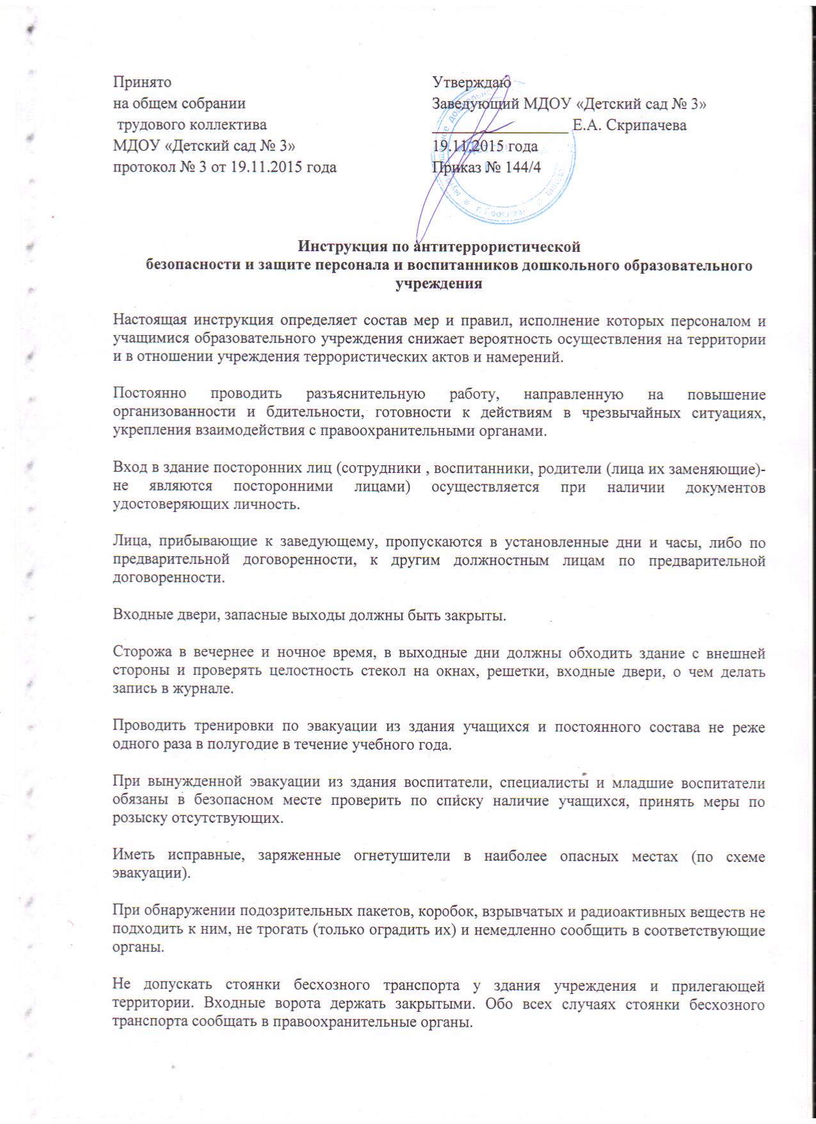

При появлении у здания и нахождении длительное время посторонних лиц, сообщить в правоохранительные органы и усилить пропускной режим.
В случае пожара, немедленно сообщить по телефону № 01, принять меры к тушению пожара
Научить учащихся способам защиты органов дыхания в задымленном помещении.
В порядке предупредительных мер необходимо постоянно выполнять следующее:
- осуществлять ежедневные обходы территории образовательного учреждения и осмотр мест возможной закладки взрывных устройств: наземные устройства энергетических сетей, пути следования основного людского потока и прогулочные площадки;
- периодически проводить комиссионные проверки складских, технических и подсобных помещений;
- организовывать и проводить совместно с сотрудниками правоохранительных органов инструктажи и практические занятия по действиям в чрезвычайных ситуациях, связанных с проявлениями терроризма;
- при обнаружении подозрительного предмета, незамедлительно сообщать о случившемся в правоохранительные органы по телефонам территориальных подразделений ФСБ и МВД России;
- до прибытия оперативно-следственной группы обеспечить нахождение сотрудников на безопасном расстоянии от обнаруженного предмета
В случае обнаружения предмета, похожего на взрывное устройство
Общие сведения о взрывных устройствах
Взрывные устройства можно разделить на две основные категории: штатные взрывные устройства (ШВУ) и самодельные взрывные устройства (СВУ).
ШВУ - взрывные устройства, производящиеся в промышленных условиях и использующиеся армией, правоохранительными органами и в промышленности.
СВУ - взрывные устройства, изготовленные кустарно либо на основе ШВУ с доработками.
Любое взрывное устройство состоит из:
- заряда;
- средства инициирования;
- предохранительно-исполнительного механизма;
- корпуса.
Наиболее опасными для обезвреживания являются самодельные взрывные устройства. Следует также учитывать, что злоумышленники весьма изощренно камуфлируют СВУ. В качестве камуфляжа могут использоваться различные предметы бытового назначения, не вызывающие никакого подозрения, например, жестяные банки и картонные пакеты от напитков или пачки от сигарет, коробки от видеокассет и т.п.
Основные признаки самодельных взрывных устройств
1. Наличие в конструкции штатных боеприпасов.
2. Наличие звука работы часового механизма.
3. Наличие запахов горючих веществ.
4. Наличие характерных признаков горения.
5. Наличие нехарактерных для данного предмета элементов конструкции.
6. Наличие у предмета изделий, напоминающих радиоприемные устройства.
7. Наличие у постоянно открывающихся объектов (окна, двери, люки) посторонних предметов, растяжек и т.п.
8. Наличие в помещении или на местности предметов, явно не характерных для окружающей обстановки.
9. Наличие в помещении или на местности бесхозных предметов.
Действия персонала образовательного учреждения
Необходимо иметь в виду, что злоумышленники, осуществляющие закладку взрывного устройства, могут действовать в группе, некоторые члены которой предпринимают отвлекающие действия.
Все мероприятия, связанные с поиском возможно заложенного взрывного устройства, должны проводиться без привлечения внимания воспитанников и посетителей.
В случае если принято решение о полной или частичной эвакуации посетителей (решение принимает заведующий, а в его отсутствие – старший воспитатель или зам.зав. по АХР), необходимо выполнять его таким образом, чтобы избежать паники и, как следствие, человеческих жертв.
По прибытии сотрудников правоохранительных органов оказывать им помощь.
В случае поступления информации о наличии взрывного устройства (или иного источника опасности для здоровья и жизни учащихся, сотрудников и посетителей) необходимо немедленно осуществить следующие действия:
- С помощью персонала провести осмотр рабочих мест с целью выявления предметов, вызывающих подозрение. Человек, работающий на конкретном рабочем месте, способен быстрее выявить предметы, являющиеся посторонними для его рабочего места и вызывающие подозрение.
- Все выявленные предметы, квалифицированные как посторонние и вызывающие подозрение, должны быть нанесены на схему (план) помещения, в котором они обнаружены.
- Если предмет квалифицирован как подозрительный (похожий на взрывное устройство), дальнейшие манипуляции с ним категорически запрещены.
- О его обнаружении необходимо немедленно сообщить по номеру 112:
- Оценив возможную опасность и зону поражения обнаруженного предмета, принять меры по эвакуации учащихся и персонала учреждения.
- При невозможности оценить лично опасность обнаруженного предмета необходимо прибегнуть к методу экспертной оценки (привлечь к оценке опасности предмета лиц, имеющих необходимые знания).
О порядке приема сообщений, содержащих угрозы террористического характера, по телефону 112
Правоохранительным органам значительно помогут для предотвращения совершения преступлений и розыска преступников следующие Ваши действия:
Постарайтесь дословно запомнить разговор и зафиксировать его на бумаге. По ходу разговора отметьте пол, возможный возраст звонившего и особенности его (ее) речи:
- голос: громкий, (тихий), низкий (высокий);
- темп речи: быстрый, медленный, неравномерный (с паузами);
- произношение: отчетливое, искаженное, с заиканием, шепелявое, с характерным акцентом или диалектом;
- манера речи: развязная, напористая, неуверенная, вкрадчивая, с издевкой,
- характер лексики: с речевыми штампами и с часто повторяющимися словами-паразитами, в том числе сленговыми и нецензурными.
Обязательно отметьте звуковой фон (шум автомашин или железнодорожного транспорта, звуки теле- или радиоаппаратуры, голоса и другое).
Отметьте характер звонка (городской или междугородный).
Обязательно зафиксируйте точное время начала и конца разговора. В любом случае, постарайтесь в ходе разговора получить ответы на следующие вопросы
- Куда, кому, по какому телефону звонит этот человек? Какие конкретные требования он (она) выдвигает?
- Выдвигает требования он (она) лично, выступает в роли посредника или представляет какую-либо группу лиц? На каких условиях он (она) или они согласны отказаться от задуманного?
- Как и когда с ним можно связаться, или он позвонит сам? Кому Вы должны или можете сообщить об этом звонке?
Постарайтесь добиться от звонящего максимально возможного промедления времени для принятия Вами и Вашим руководством решений или совершения необходимых действий.
Если возможно, еще в процессе разговора, сообщите о нем руководству детского сада, если нет - немедленно по его окончании.
Максимально ограничьте число людей, владеющих полученной информацией, равно как и о самом факте разговора, его содержании и сопутствующих обстоятельствах.
Запишите определившийся номер телефона.
Правила обращения с анонимными материалами, содержащими угрозы террористического характера
При получении анонимного материала, содержащего угрозы террористического характера, обращайтесь с ним максимально осторожно,
уберите его в чистый плотно закрываемый полиэтиленовый пакет и поместите в отдельную жесткую папку.
Сохраняйте всё, ничего не выбрасывая: сам документ с текстом, вложения, конверт и упаковку. Постарайтесь не оставлять на нем отпечатков своих пальцев.
Если документ поступил в конверте - его вскрытие производится с левой или правой стороны, аккуратно отрезая кромки ножницами.
Не расширяйте круг лиц для ознакомления с содержанием документа.
Анонимные материалы направьте в правоохранительные органы с письмом, в котором должны быть указаны конкретные признаки анонимных материалов (вид, количество, каким способом и на чем исполнены, с каких слов начинается и какими заканчивается текст, наличие подписи и т.п.), а также обстоятельства, связанные с их распространением, обнаружением или получением.
Анонимные материалы не должны сшиваться, склеиваться, на них не разрешается делать подписи, подчёркивания. Нельзя их выглаживать, мять и сгибать.
При исполнении резолюций и других надписей на сопроводительных документах не должно оставаться давленых следов на анонимных материалах.
Регистрационный штамп проставляется только на сопроводительных письмах организации и заявлениях граждан, передавших анонимные материалы в инстанции.
Помните:
Ваша внимательность к происходящему на территории учреждения, бдительность и оперативность - главные гарантии предупреждения ЧС.

